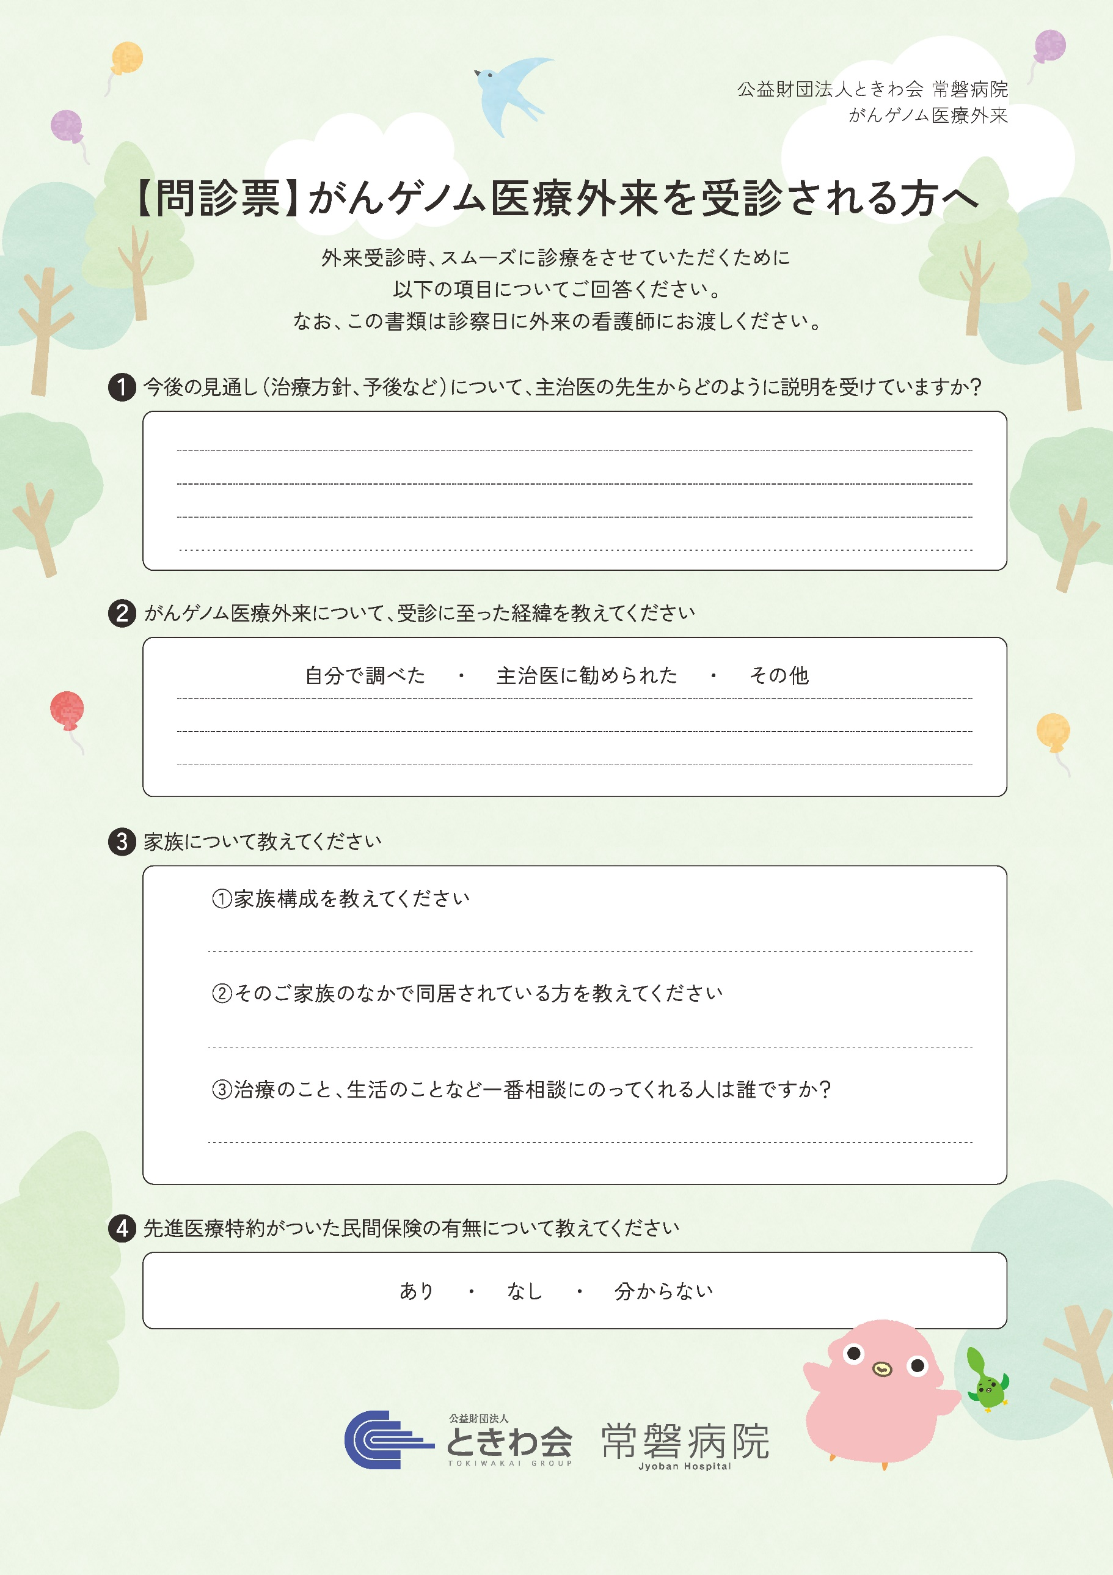

あああああああああああああああああああああああああああああああああああああああ

あああああああああああああああああああああああああああああああああああああああ

あああああああああああああああああああああああああああああああああああああああ

ああああああああああああああああああああああああああああああああああああああああああああああああああああああああああああああああああああああああああああああ

ああああああああああああああああああああああああああああああああああああああああああああああああああああああああああああああああああああああああああああああああああああああああああああああああああああああああああああああああああああああああああああああああああああああああああああああああ